新龙湖 中二班

2025.5.27

•今日出勤：今日应到27人，实到24人，3人请假！

 **晨 间 活 动 篇**  

今日早点：鲜牛奶、松香卷蛋糕

所有宝宝都把点心和牛奶吃完了，并且根据自己的喜好自主的选择区域游戏，很棒哦！

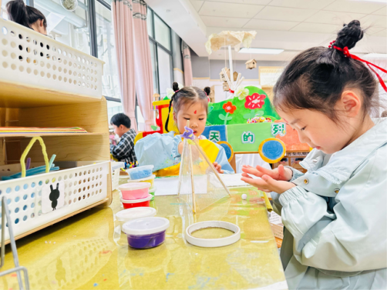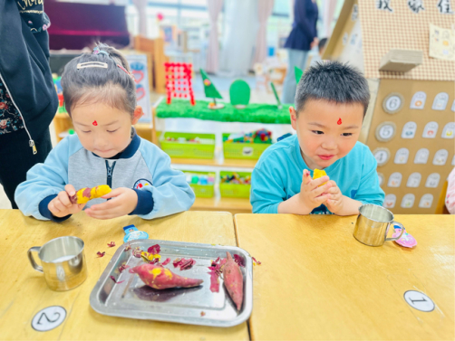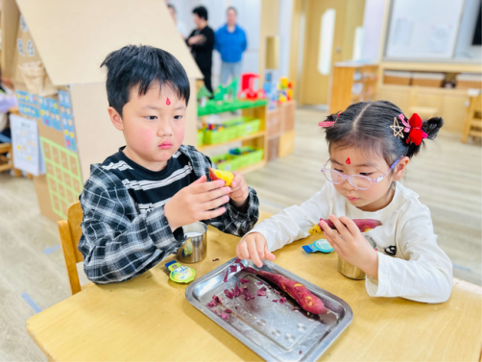

**集 体 活 动 篇** 

**语言：手指谣**

**活动目标：**

**1.理解儿歌内容，并产生对手指游戏的喜爱。**

**2.根据儿歌内容创编相应的动作，有一定的创造能力。**

**活动内容：**

《变手指》是一首简短的儿歌，读起来朗朗上口，儿歌内容接近幼儿的生活实际，形象地将一至十的手指表示方法呈现了出来。

**杨苏川、邵嘉悦、陈硕、徐乐晴、李明哲、朱梦琳、彭晨熙、吕梓凯、吴晔、顾芯蕊、王沐辰、王希、周奕欢、陶语珊、刘清晨、陈一一、乐未央、姜博文、郭嘉乐、邵锦兮、薛雯舒、丁嘉熠、何明翔、霍思远、李景澈**能够认真倾听并积极举手回答问题，很棒哦！

**户 外 活 动 篇**  

* **户外活动：好玩的户外游戏**

**活动目标：1.在活动中体会运动带来的快乐。**

**2.了解一些简单的自我保护的方法，在活动过程中体会人际交往的快乐。**

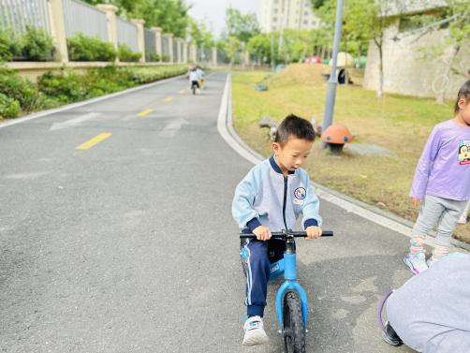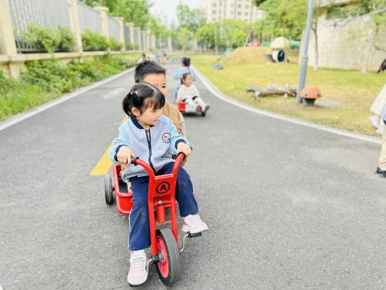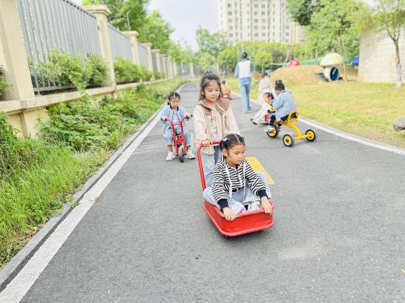

**一 日 生 活 篇**  

../Downloads/52243C96A7BC4896D439F0DE7073A288.png**午 餐**../Downloads/52243C96A7BC4896D439F0DE7073A288.png

今天的午餐吃的是：黑芝麻饭、儿童版鸡公煲、甜椒炒莴笋、金花菜豆腐肉末汤

下午点心：金汤胚芽杂粮粥

水果：七彩小番茄、都乐香蕉

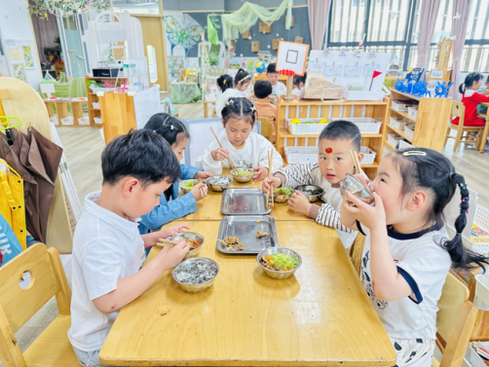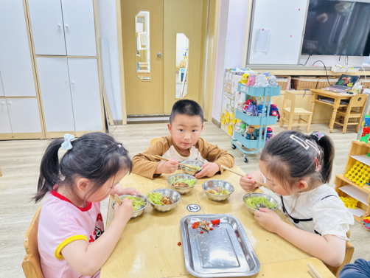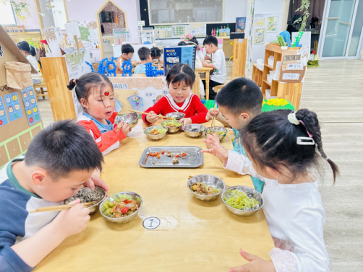

../Downloads/52243C96A7BC4896D439F0DE7073A288.png**午 睡**../Downloads/52243C96A7BC4896D439F0DE7073A288.png

宝贝们都能在12点50前自主入睡，很棒哦！

**温 馨 提 示**../Downloads/52243C96A7BC4896D439F0DE7073A288.png

1.明天请每位幼儿穿好园服入园，并准时来园哦。

2.近期病毒比较多，放学后尽量不要带幼儿去人多聚集场所哦。